Documents
Administratifs
Programmation -Histoire des Arts

Anagrammes

Classe de CP – CE1 2011/2012

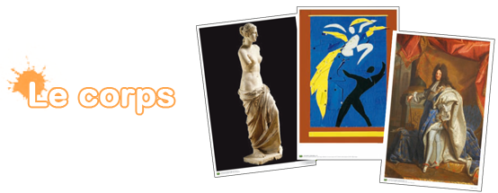

Période 1
Séquence 1  Représentation du corps en volume  - Du volume à la sculpture  - Du papier à la statuaire antique  - Du Picasso au modelage  - Du dessin à la sculpture  Œuvres  - Venus de Milo  - Scène centrale de la frise du Parthénon  - Tête de femme, Pablo Picasso  - L’hôtesse, Alexander Calder  - Joséphine Baker IV, Alexander Calder | Séquence 2  Le corps en mouvement  - Représenter le mouvement ressenti  - Représenter des corps en mouvement  - Représenter le mouvement du corps  - Le corps de l’artiste en mouvement  Œuvres  - Danse des paysans, Pieter Brueghel  - Deux danseurs, Henri Matisse  - Enfant courant sur le balcon, Giacomo Balla  - Jackson Pollock painting Autumn Rythm, Hans Namuth | Séquence 3  Portraits  - Aborder le portrait historique  - Jouer au portrait  - Peindre un portrait  - Faire un masque-portrait  Œuvres  - Louis XIV, Hyacinthe Rigaud  - Louis XIV, Bernard Pras  - Tête, Alexej von Jawlendky  - Portrait de Tzara, Marcel Janco

Techniques :

Le modelage, le dripping et le pouring, la prise de vue en photo, comment organiser sa palette.

Documents
Administratifs
Programmation -Histoire des Arts

Anagrammes

Classe de CP – CE1 2011/2012

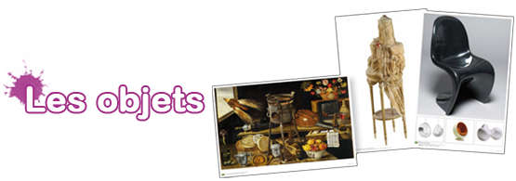

Période 2
Séquence 4  De l’objet à la nature morte  - La composition d’objets  - La nature morte  - La composition en relief  - Les vanités  Œuvres  - Pichet, tasses et verres, Albert Giacometti  - Carafe à demi-pleine de vin, gobelet d’argent, cinq cerises, deux pêches, un abricot, une pomme verte, Jean Siméon Chardin  - Nature morte aux coings, Vincent Van Gogh  - Nature morte avec pomme et pêches, Paul Cézanne  - Le repas hongrois, Daniel Spoerri  - Les cinq sens et les quatre éléments, Jacques Linard | Séquence 5  Autour de l’objet  - Accumuler des objets  - Cacher un objet  - Assembler des objets  - (Re) découvrir un objet (du quotidien)  Œuvres  - Paradoxe du temps, Accumulation colombienne, Offiche Fetish, Arman  - Package on a table, Christo  - Fragment de Hommage à New York, Jean Tinguely  - Panton Chair, Verner Panton  - Bubble Chair 3, Ball Chair 2, Tomato Chair 2, Eero Aarnio | Séquence 6  Des objets pour comprendre  - Le thaumatrope  - Le folioscope  - Le phénakistiscope  - Le zootrope  Œuvres  - Thaumatrope, Ludovic Messinger  - Folioscope, Ludovic Messager  - Phénakistiscope, Ludovic Messager  - Zootrope, Ludovic Messager

Techniques :

La prise de vue, le papier mâché, assembler, le cadavre exquis, le film d’animation.

Documents
Administratifs
Programmation -Histoire des Arts

Anagrammes

Classe de CP – CE1 2011/2012

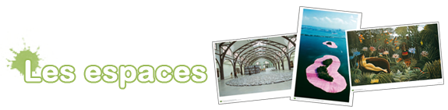

Période 3
Séquence 7  L’installation  - Comprendre pour installer  - Installer des mots  - Installer des formes  - Jeux d’ombres  Œuvres  - 50 cartons découpés, Julien Gardair  - Mur des mots, Ben Vautier  - Berlin Circle, Richard Long  - Théâtre des ombres, Christian Boltanski | Séquence 8  Les paysages  - Le ciel  - La série  - Le paysage urbain  - Le land art  Œuvres  - La Baie de Weymouth à l’approche de l’orage, John Constable  - La meule, environs de Giverny, Meule soleil brumeux, Meule, effet de neige, Meule au crépuscule par temps de givre, Claude Monet  - Montparnasse, Andreas Gursky  - Surrounded Islands, Christo et Jeanne-Claude | Séquence 9  Espaces imaginaires  - Imaginer un paysage naïf  - Imaginer grâce à une image manipulée  - Aborder l’abstraction à partir des couleurs  - Imaginer avec humour  Œuvres  - Le rêve, Henri Rousseau  - Untitled, Jerry Uelsmann  - Ordonnance sur verticales en jaune, Frantiesk Kupka  - Fer électrique à tondre le gazon, Paul de Nooijer

Techniques :

L’installation, l’aquarelle, la prise de vue, comment organiser sa palette.

Documents
Administratifs
Programmation -Histoire des Arts

Anagrammes

Classe de CP – CE1 2011/2012

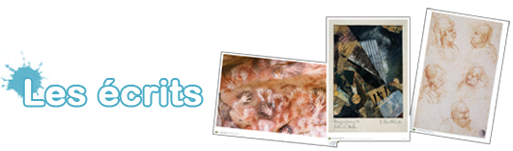

Période 4
Séquence 10  L’installation  - La trace, marque d’une présence  - L’empreinte par frottage  - Le geste et la trace  - Le graffiti  Œuvres  - La grotte des mains  - La forêt pétrifiée, Max Ernst  - Ecriture, Jean Degottex  - Untitled, Keith Haring artwork | Séquence 11  Autour d’un écrit  - L’écrit comme matériau  - L’écrit comme support  - Sens du texte et sens de l’image  - L’écrite, la calligraphie  Œuvres  - Nature morte à la chaise cannée, Pablo Picasso  - Valeurs en chute, Kurt Schwitters  - Entier Postal, manuscrit écriture trouvée, Pierre Alechinsky  - Compte du pitancier du prieuré bénédictin de Saint-Ayoul de Provins | Séquence 12  Procédés littéraires et procédés plastiques  - Le pastiche  - La citation  - L’autoportrait  - La caricature  Œuvres  - Mona Lisa, Paul Giovanopoulos  - Pneumonia Lisa, Robert Rauschenberg  - Autoportrait de profil, Jean Cocteau  - Cinq têtes grotesques, Léonard de Vinci

Techniques :

Le cadavre exquis, la prise de vue, la calligraphie, le modelage.

Documents
Administratifs
Programmation -Histoire des Arts

Anagrammes

Classe de CP – CE1 2011/2012

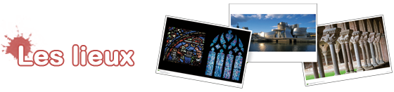

Période 5
Séquence 13  Les jardins  - Jardins à représenter  - Jardins en détails  - Jardins géométriques  - Investir, occuper des jardins  Œuvres  - Jardin de l’artiste à Giverny, Claude Monet  - La vague, Richard Carnevali  - Naturagram, Natura 07, Ilan Wolf  - Vue de l’Orangerie du château de Versailles | Séquence 14  Eléments architecturaux  - La colonne  - La mosaïque  - Le pavement  - Le vitrail  Œuvres  - Cloître de l’Abbaye de Saint-Pierre  - Forum des corporations  - Présentation de carreaux de pavement médiéval vernissés à dessins géométriques  - Fils prodigue, Alfred Manessier | Séquence 15  L’habitat  - Un vêtement-maison  - Construire sa cabane  - Créer une architecture imaginaire  - Quand l’habitat s’incurve  Œuvres  - Le manteau, Etienne-Martin  - La cabane, Paul Pouvreau  - La closerie Falbala, Jean Dubuffet  - Musée Guggenheim, Franck O. Gehry

Techniques :

Le photogramme, le monotype, le moulinet, le modelage, la mosaïque, fabriquer des carreaux en terre, l’engobe, la structure tubulaire.

